049 塔罗牌女：吉卜赛女郎打扮，使用巨大的卡片攻击（需绘画塔罗牌）

參考概念
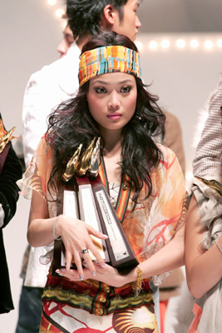

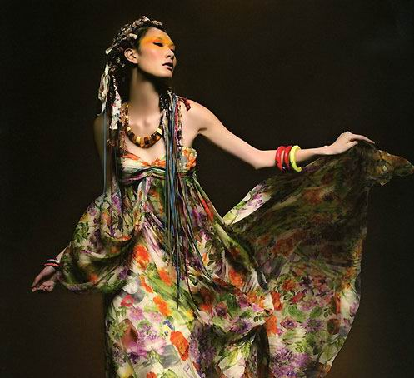
（注意使用第二图的发型及饰物，以及第一图的头带）
參考服裝
（请直接将花纹画成蝴蝶）

